Sucké 2011

9.4.2011
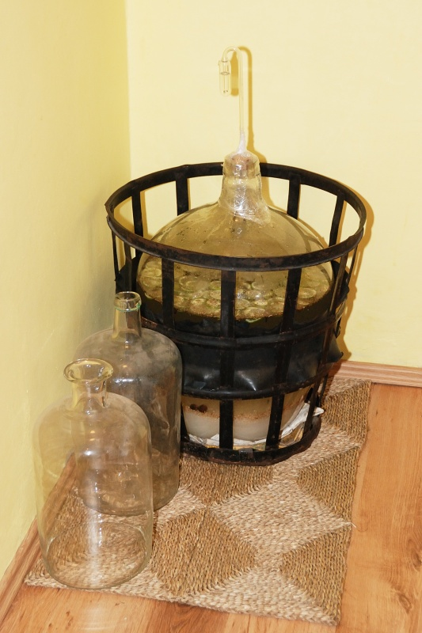
Do demižonu o objemu 50 litrů jsme večer s Janou naložili 30 litrů rýžového vína – Sucké.
Použili jsme tento recept, samozřejmě násobený 3 krát:
- 3 kg cukru
- 1 kg rýže
- 2 špetky sušeného pelyňku(opatrně,je hořký)
- 2 muškátové oříšky
- 2 špetky muškátového květu
- 2 celé limetky
- 4 větvičky tymiánu
- 10 hřebíčků
- 10 l vody
- vinné kvasnice se živnou solí(lahvička)
Demižon byl řádně vymytý, voda kvasinkám příjemně teplá. Do ní jsme vysypali cukr, na něj rýži a přidali všechny výše uvedené přísady. Nakonec jsme přidali kvasinky a rozpuštěnou živnou sůl.
Korková zátka s kvasnou zátkou je zakapaná voskem a celé hrdlo je ještě utažené potravinovou fólií.
Teď už je to na přírodě.

12.4.2011
Už to pěkně bublá, jedna bublina asi za 15 sekund.

19.4.2011
Jedna bublina za sekundu.

7.6.2011
Bublání se prakticky zastavilo.

2.7.2011
Kvašení se již zastavilo. Na dně zbyla rýže a pod ní ještě asi 3 cm cukru. Sucké bylo suché, tak jsme cukr do něj vmíchali a stočili do 3 desetilitrových sedimentačních nádob.
~~DISCUSSION~~

